Manual Introductorio



1. Introducción 3
Flujo de trabajo 3
Esquema de Directorios 3
2. Instalación de SIU-Toba 5
Guía Rápida Windows 5
Guía Rápida GNU/Linux 5
3. Editor Toba 7
Primeros pasos 7
Previsualización 7
Árbol de Ítems 8
4. Esquema de Ejecución 9
5. Administración Básica 10
Metadatos 10
Pasaje Desarrollo - Producción 11
Actualización de Toba 12

Este material está basado en la documentación online del proyecto. Se puede encontrar más información sobre temas particulares en:
- Wiki: http://desarrollos.siu.edu.ar/toba_editor_trunk/doc/wiki/trac/toba/wiki.html
- Tutorial: http://desarrollos.siu.edu.ar/toba_referencia_trunk

Introducción
SIU-Toba es un ambiente de desarrollo Web creado por el SIU con el objetivo de brindar una herramienta de desarrollo rápido para construir aplicaciones transaccionales. Lo llamamos Ambiente porque es una suite de distintas utilidades:

- Un conjunto de librerías que son consumidas en ejecución.
- Un editor web destinado a la definición/configuración del proyecto, creación de operaciones y definición de sus comportamientos.
- Un conjunto de comandos de consola destinados a administrar los proyectos creados con la herramienta.

Las definiciones realizadas en el editor web se las denomina metadatos, y junto a las definiciones en código conforman el comportamiento del proyecto creado. Durante el desarrollo estos metadatos son almacenados en una base de datos relacional denominada instancia.

Flujo de trabajo
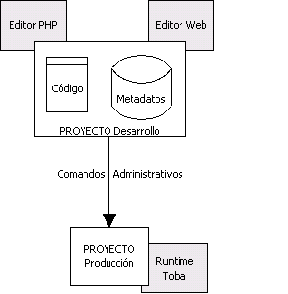
El flujo de desarrollo con la herramienta podría definirse así:
- Se utiliza el editor web de toba para definir una operación, sus pantallas, sus componentes gráficos, tablas que se consumen, etc. Todo esto se almacena en metadatos en una base de datos.
- Se utiliza un editor PHP para crear el código necesario para cubrir lógica particular de la operación.
- Durante este proceso se va probando la operación desde el mismo editor web haciendo ajustes contextuales.
- Una vez terminada se utilizan los comandos administrativos para exportar el proyecto desde el puesto de desarrollo e importarlo en el sistema en producción.
- En el sistema en producción sólo necesita las librerías o runtime para ejecutar el proyecto (código + metadatos).

Esquema de Directorios
La siguiente es una lista de los directorios más importantes de Toba y sus funcionalidades a alto nivel:
- bin: Contiene la puerta de entrada a los comandos de consola. Para poder ejecutarlos desde cualquier terminal/consola, a este directorio es necesario incluirlo en el PATH del sistema operativo.
- doc: Contiene documentación interna del proyecto. Para el desarrollador, la mejor documentación se encuentra en el wiki y en este tutorial.
- instalacion: Contiene toda la configuración local (base que se utiliza, proyectos que se editan, alias de apache, etc.) y los metadatos locales (logs, usuarios, etc.). Generalmente es un directorio que no se versiona ya que solo contiene información local de esta instalación.
- php
  - 3ros: Librerías externas utilizadas en el proyecto.
  - consola: Código fuente de los comandos administrativos de consola.
  - contrib: Código contribuido por los proyectos, que aún no pertenecen al núcleo pero que esta bueno compartir.
  - lib: Clases sueltas propias comunes a todo el ambiente
  - modelo: Contiene una serie de clases que utilizan el editor y los comandos para editar metadatos y código. Forman una base útil para armar otras herramientas consumiendo una API de alto nivel. Por ejemplo si el proyecto determina que es necesario desarrollar un instalador con prestaciones extras, es un buen comienzo consumir estas clases.
  - nucleo: Runtime o conjunto de clases que se utilizan en la ejecución de un proyecto. La documentación de estas clases se encuentra publicada.
- proyectos: Este directorio contiene los proyectos propios del ambiente y es el lugar sugerido para nuevos proyectos. Aunque pueden situarlos en cualquier directorio, si están aquí es más fácil configurarlos.
  - ...
  - mi_proyecto:
    - metadatos: Contiene la última exportación de metadatos del proyecto.
    - php: Directorio que será parte del include_path de PHP, se asume que el proyecto almacenará aquí sus extensiones y demás código.
    - temp: Directorio temporal no-navegable propio del proyecto
    - www: Directorio navegable que contiene los puntos de acceso a la aplicación.
      - css: Plantillas de estilos CSS del proyecto.
      - img: Imagenes propias del proyecto.
      - temp: Directorio temporal navegable del proyecto.
  - ...
- temp: Directorio temporal no-navegable común.
- var: Recursos internos a Toba.
- www: Directorio navegable que contiene recursos web que consumen el runtime y los proyectos.
  - css: Plantillas de estilos CSS disponibles.
  - img: Imagenes comunes que pueden utilizar los proyectos.
  - js: Clases javascript propias de toba y externas.
  - temp: Directorio temporal navegable común.

Instalación de SIU-Toba

Guía Rápida Windows
- Instalar la última versión estable de Apache.
- Bajar el zip de PHP versión 5.1.2 o superior y descomprimirlo en c:\php
- Instalar la última versión estable de PostgreSQL ^{(opcional)}.
- Instalar la última versión estable de Subversion ^{(opcional)}.
- Agregar al path del sistema (Propiedades del sistema > Opciones Avanzadas > Variables de Entorno > Variables del Sistema > Path)
  - El path de PHP: c:\php
  - El path de SVN: c:\Archivos de Programa\Subversion\bin
- Copiar el archivo c:\php\php.ini.dist hacia c:\windows\php.ini. Agregar o cambiar las siguientes directivas: (en caso que no se tenga acceso al php.ini se puede crear un archivo .htaccess conteniendo renglones con php_flag clave valor)
#Mínimos
magic_quotes_gpc = Off
magic_quotes_runtime = Off
extension_dir = "c:/php/ext"
extension=php_pdo.dll
extension=php_pdo_pgsql.dll

#Recomendados
error_reporting = E_ALL #Solo para desarrollo
memory_limit = 64M
post_max_size = 8 M
upload_max_filesize = 8 M
- Editar el archivo C:\Archivos de Programa\Apache Group\Apache2\conf\httpd.conf, agregar estas líneas:
AddType application/x-httpd-php .php
LoadModule php5_module "c:/php/php5apache2.dll"
- Reiniciar el servidor apache para terminar la instalación de php.
- Descomprimir o descargar el código fuente de SIU-Toba por ejemplo en el path c:\proyectos\toba
- En c:\proyectos\toba\bin, ejecutar instalar.bat y seguir las instrucciones.
- Para editar el proyecto navegar hacia http://localhost/toba_editor/
- Para ejecutar el proyecto navegar hacia http://localhost/miproyecto (cambiar la url según el identificador que ha dado al proyecto).

Guía Rápida GNU/Linux
Para distribuciones debian o derivados:
- Revisar las fuentes de los paquetes
- Ejecutar como superusuario:
apt-get install apache2 libapache2-mod-php5 php5-cli php5-pdo
php5-pdo-pgsql
- En caso de no encontrar los paquetes pdo o pdo_pgsql instalarlos manualmente:
pecl install pdo
pecl install pdo_pgsql
- Para instalar servidor y cliente de Postgresql ejecutar ^{(opcional)}
apt-get install postgresql-8.2 postgresql-client-8.2
- Para instalar el cliente Subversion ejecutar ^{(opcional)}
apt-get install subversion
- Para instalar graphviz ejecutar ^{(opcional)}
apt-get install graphviz
- Editar el archivo /etc/php5/apache2/php.ini y /etc/php5/cli/php.ini:
#Mínimos
magic_quotes_gpc = Off
magic_quotes_runtime = Off
extension=php_pdo.so #En caso de que se haya instalado manualmente con PECL
extension=php_pdo_pgsql.so #En caso de que se haya instalado manualmente con PECL

#Recomendados
error_reporting = E_ALL #Solo para desarrollo
memory_limit = 64M
post_max_size = 8 M
upload_max_filesize = 8 M
- Descomprimir o bajar el código fuente de SIU-Toba por ejemplo en el path ~/proyectos/toba
- Ejecutar y seguir las instrucciones:
~/proyectos/toba/bin/instalar
- Tener en cuenta el esquema de permisos de UNIX. Apache necesita acceso a las carpeta www de Toba y del Proyecto. Si se quieren guardar los logs (opción por defecto) también necesita acceso de escritura a la carpeta instalacion. Para facilitar esto en las nuevas versiones existe el siguiente comando que acomoda los permisos luego de la instalacion:
toba instalacion cambiar_permisos
- Para editar el proyecto navegar hacia http://localhost/toba_editor/
- Para ejecutar el proyecto navegar hacia http://localhost/miproyecto (cambiar la url según el identificador que ha dado al proyecto).
- Finalmente ver notas sobre la codificación local (encoding)

Editor Toba
El editor Toba cubre distintos aspectos de la implementación de una aplicación:
- Configuración global del proyecto.
- Manejo de grupos de acceso, derechos.
- Creación y edición de operaciones.
- Previsualización de la aplicación. Con utilidades como edición contextual, visualización de logs o cronometraje de ejecución.

Primeros pasos
El editor es accesible navegando hacia http://localhost/toba_editor
Allí se selecciona el proyecto a editar (toba_referencia en este caso) y se encuentra con el menú principal del editor:

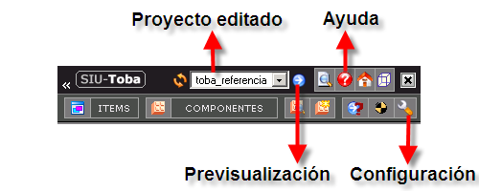

Previsualización
Al instanciar la aplicación vemos la primera relación con la vista izquierda del editor. El menú de la aplicación lo vemos en forma vertical con una serie de utilidades contextuales.

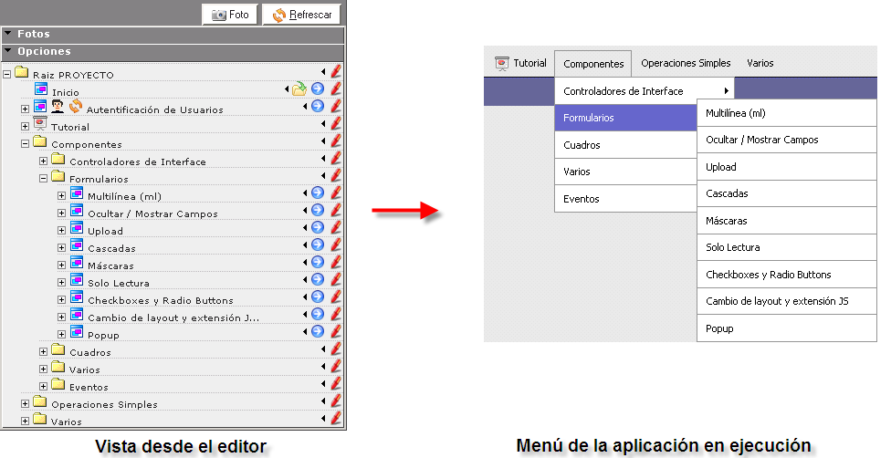

Cuando se instancia el proyecto se cuenta con una barra de utilidades situada en la izq. Inferior derecha.
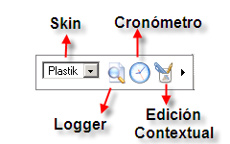

La Edición Contextual resalta en la pantalla aquellas partes que pueden ser editadas. Al clickear en alguno de estos enlaces podemos cambiar sus propiedades y al refrescar la operación.

Árbol de Ítems
Si se piensa la aplicación como un Catálogo de operaciones, cada una de estas operaciones se la puede pensar como un ítem de este catálogo. Así en la vista de ítems se puede ver tanto la imagen global del proyecto como la particular de una operación específica.

Al hacer clic sobre un ítem podemos ver que está formado de distintos componentes, desde el editor es posible editarlos, ver su contenido de código PHP o crear un nuevo componente hijo.
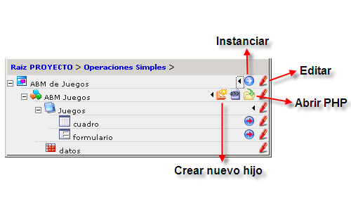

Construcción de operaciones
Una operación se construye a partir componentes. Estos elementos se definen en forma declarativa dentro del ambiente. El comportamiento particular de los componentes es determinado por:
- La definición usando el editor web.
- La extensión PHP del componente, utilizando el editor php a gusto.
- La extensión Javascript del componente, usando el editor a gusto.
Los componentes son unidades o elementos que cubren distintos aspectos de una operación. Construir una operación en base a componentes permite que:
- Un componente pueda reutilizarse en distintas operaciones o en distintas partes de la misma operación.
- Los componentes se puedan componer o encastrar entre sí.
- Cada uno encapsule algún comportamiento complejo, que ya no es necesario programar.
- Al estar categorizados según su función, se logre en el sistema una separación en capas de forma transparente.

Tipos de Componentes

Los componentes se categorizan según su función: interface, control o persistencia.

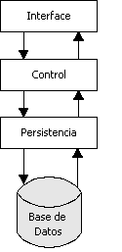
Interface
Los componentes o elementos de interface son controles gráficos o widgets. En su aspecto gráfico se basan en los elementos HTML aunque su comportamiento va más allá, tomando responsabilidades tanto en el cliente como en el servidor:
- En el servidor recibe un conjunto de datos a partir del control.
- Se grafica utilizando HTML.
- Tiene un comportamiento en el browser (usando javascript).
- Se comunica con su par en el servidor a traves del POST.
- Se analizan los nuevos datos o acciones y se notifican al control.
ei_formulario: Formulario de edición simple y sus elementos de formulario (efs).
ei_formulario_ml: Formulario de edición de múltiples líneas.
ei_filtro: Filtro de selección.
ei_cuadro: Grilla para mostrar y seleccionar datos.
ei_calendario: Calendario para visualizar contenidos diarios y seleccionar días o semanas.
ei_arbol: Visualiza una estructura de árbol en HTML.
ei_archivos: Permite navegar el sistema de archivos del servidor bajo una carpeta dada.
ei_esquema: Muestra un esquema utilizando GraphViz.

Control
El componente llamado controlador de interface oficia como intermediario entre las capas de datos o negocio y la interface, formando la plasticola necesaria para construir una operación con componentes.
Controlador de Interface (ci): Contienen otros componentes configurándolos, escuchando sus eventos, agrupándolos en pantallas y determinando la lógica de navegación entre las mismas. Son el nexo entre las capas de persistencia o negocio y la de interface.
Controlador de Negocio (cn): desacoplan la lógica de la interface de las clases de negocio propias o de los componentes de datos.

Persistencia
Los componentes de persistencia permiten modelar tablas y registros de una base relacional o algún otro medio que maneje datos tabulares, brindando servicios transaccionales a las capas superiores. En estos componentes se describen las estructuras y asociaciones de las tablas involucradas en una operación y la forma en que los registros serán sincronizados al final de la misma.
datos_tabla: Abstracción de una tabla.
datos_relacion: Abstracción de una relación entre tablas.

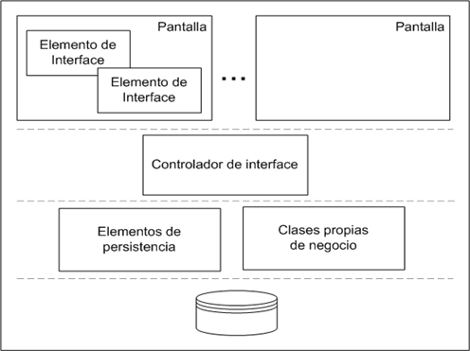

Extensión de Componentes
El comportamiento de un componente se basa en su definición y, en distinta medida según el tipo, su extensión en código.

La extensión en código se da a través de la herencia, creando una subclase del componente en cuestión y seleccionandola durante la definición del componente en el editor. Se podrían definir tres objetivos distintos a la hora de hacer una extensión de un componente:
- Atender eventos: El componente notifica sucesos y en la extensión se escuchan. A esta comunicación se la denomina eventos y sa la ve más adelante en el tutorial.
- Redefinir métodos: En la documentación API los métodos recomendados para extender llevan a su lado un ícono de ventana . Otros métodos protegidos son extensibles también, pero si no poseen la ventana no se asegura que en futura versiones del framework serán soportados, ya que lo que se está extendiendo es un método interno.
- Extender el componente en Javascript: Cada componente en PHP tiene su par en Javascript, por lo que en la extensión también es posible variar el comportamiento del componente en el cliente.

Ejemplo de extensión
Para tener una idea de como 'luce' una extensión, se presenta una extensión típica de un componente controlador. La idea no es entender en profundidad esta extensión sino es para tomar un primer contacto. Como se ve en los comentarios del código, en este caso se consumieron las formas de extensión vistas:
<?php
class ci_pago extends toba_ci
{
/**
* Atención de un evento "pagar" de un formulario
*/
function evt__form_pago__pagar($datos)
{
$this->s__pago = $datos;
$this->set_pantalla("pant_ubicacion");
}
/**
* Redefinición de un método
*/
function ini()
{
$this->valor_defecto = 0;
}
/**
* Redefinición de un método para extender el componente en Javascript
*/
function extender_objeto_js()
{
echo "
/**
* Atención del evento procesar de este componente
*/
{$this->objeto_js}.evt__procesar = function() {
return prompt(\"Desea Procesar?\");
}
";
}
}
?>

Esquema de Ejecución
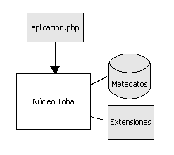
En la introducción vimos que existe un núcleo o Runtime encargado de la ejecución. A diferencia de una librería clásica, no existe el concepto de procedimiento principal o main en el cual el programador incluye las librerías y las consume. En Toba la situación es distinta:

- El proyecto brinda un punto de acceso en donde se incluye al núcleo de toba (generalmente es el archivo www/aplicacion.php).
- A partir de allí el núcleo analiza los metadatos del proyecto y de la operación puntual que se ejecuta, activando los componentes acordes.
- Si alguna clase del runtime o algún componente se encuentra extendido por el proyecto, recién allí el programador puede incluir código propio, siempre enmarcado en un 'plan maestro' ya delineado.

Lo más interesante para mostrar en este tutorial es cómo el proyecto puede variar el comportamiento en ejecución. En el siguiente gráfico se muestra un mayor detalle de la ejecución resaltando en gris los puntos donde el proyecto tiene el control de la ejecución, ya sea con metadatos o con extensión de código.

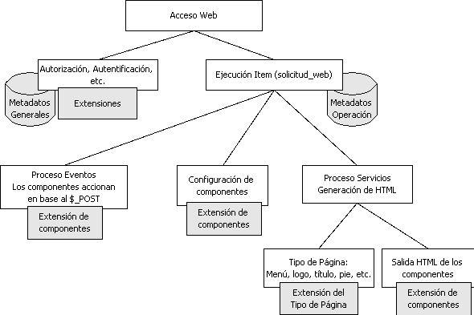

Administración Básica

Para utilizar toba se necesita una Instalación que es ni más ni menos el sistema de archivos conteniendo una versión de Toba. Dentro de este sistema de archivos se encuentra una serie de Proyectos en sus respectivas versiones. Tanto la instalación de toba como los proyectos además de contener el código fuente contienen los metadatos de las operaciones, de esta forma se puede distribuir un proyecto llevando tanto el código como los metadatos a un sistema de producción.

Para modificar estos metadatos en forma grupal y a través de un editor es necesario cargar estos metadatos desde el sistema de archivos hacia una base de datos, esta base se denomina una Instancia Toba. Así el sistema puede tener distintas instancias como producción, desarrollo, testing, pruebas_varias, etc.

Durante la ejecución, el usuario ingresa una URL en el navegador, allí se liga a una instalación, instancia y opciones específicas de ejecución. Esta unión entre URL y entorno de ejecución se lo conoce como Punto de Acceso.

Metadatos

Cuando utilizamos el editor web de Toba, estamos definiendo un proyecto en base a metadatos, almacenados en una base de datos definida durante la instalación.

Lo positivo de esto es que, al estar centralizada, es posible que un grupo de desarrollo localizado en la misma red pueda desarrollar sobre esta base en forma simultánea. Además se puede utilizar SQL tanto para manipular como para obtener los metadatos.

Lo negativo es que mientras estos metadatos no sean exportados al sistema de archivos no podrán ser compartidos con otros grupos de trabajo o dentro de un mismo grupo geográficamente distante. Esta necesidad de importar - exportar metadatos se cubre usando los comandos de consola. Como introducción a estos comandos necesitamos presentar dos:

- toba instancia exportar: Exporta desde la base hacia el sistema de archivos
- toba instancia regenerar: Importa desde el sistema de archivos hacia la base

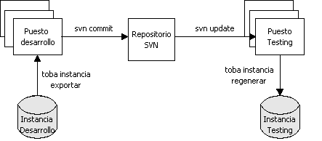

Pasaje Desarrollo - Producción
El escenario más común es tener una única instancia de desarrollo y actualizar otra instancia (generalmente Producción o Testing) de manera periódica. Este escenario puede describirse en cinco pasos:
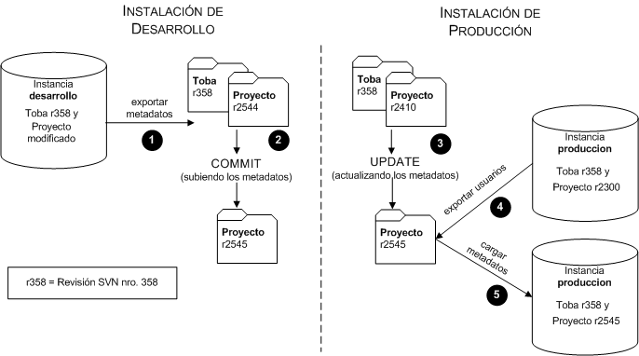
- Desarrollo - Exportación de metadatos: Siempre en desarrollo los últimos metadatos se encuentran en la base de datos (la instancia) y no en el sistema de archivos, esto es lógico porque los desarrolladores estuvieron utilizando el Editor en forma conjunta con esta instancia. La exportación se hace de la siguiente forma:
toba proyecto exportar -p mi_proyecto
- Desarrollo - Commit de los nuevos archivos: El resultado de la exportación es la actualización de los archivos ubicados en la carpeta metadatos del proyecto. Junto a las modificaciones de código existentes se suben las modificaciones (commit) creando una nueva revisión, almacenada en un repositorio central.
- Producción - Actualización de la nueva revisión: Suponiendo que se toma la decisión de actualizar el sistema en producción, el primer paso es actualizar el proyecto en cuestión, esto traerá los metadatos y el código actualizado.
- Producción - Exportación de información local: Lo único que se necesita de la instancia en producción son sus usuarios, logs y demás metadatos considerados locales o propios de la instancia, para el resto de los metadatos valen los de desarrollo. Entonces es necesario exportar los datos locales de esta instancia almacenándose en el sistema de archivos:
toba instancia exportar_local
- Producción - Regenerar el proyecto: Ahora que tanto los metadatos de desarrollo como los de los usuarios se encuentran en el sistema de archivos es posible regenerar el proyecto:
toba proyecto regenerar -p mi_proyecto

Actualización de Toba
Muchas veces es necesario actualizar la versión de toba con la que se está desarrollando (arreglo de bugs, nuevas funcionalidades deseadas, etc.), para esto hay que tener el cuidado de exportar los metadatos previo a la actualización, ya que actualizar toba muchas veces (no todas) implica regenerar la instancia.
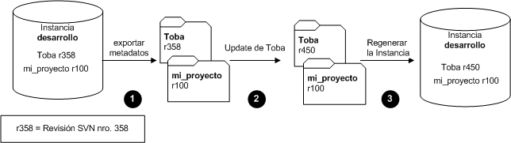
- Exportar Metadatos del proyecto: Como los últimos metadatos se encuentran en la base de datos (la instancia) es necesario llevarlas al sistema de archivos y versionarlos. Para cada proyecto propio ubicado en esta instancia se debe hacer:
toba proyecto exportar -p mi_proyecto
- Actualizar Toba: Se actualiza la nueva revisión de Toba desde el repositorio SVN.
- Actualización de metadatos: Es posible que la nueva versión requiera alguna migración automática (ver Versiones Toba), para ello ejecutar:
toba instalacion migrar
- Por si la migración afecta algún metadato del proyecto es necesario volver a exportar al sistema de archivos:
toba proyecto exportar -p mi_proyecto
- Con los nuevos metadatos de toba y los metadatos exportados del proyecto en el sistema de archivos es necesario volver a cargar la instancia:
toba instancia regenerar

Cabe notar que instancia regenerar como primer paso borra el contenido de la base, por lo que si la exportación no se efectuó o se efectuó con errores se perderán los datos del proyecto y sólo será posible recuperarlos desde alguna revisión del SVN del proyecto o algún backup manual.
Hay una razón por la cual la exportación se debe hacer antes que la actualización de código. Es posible que el nuevo código de toba haga referencia a nuevas columnas o nuevos campos no presentes en la instancia actual del proyecto (porque fue creada usando un toba más viejo). Si se quiere hacer la exportación luego de la actualización, este nuevo código va a querer exportar esta estructura de base de datos nueva no presente en la instancia actual, imposibilitando la extracción de los metadatos hacia el sistema de archivos. Hay una solución a este error, siempre y cuando no se haya ejecutado el tercer paso por la razón explicada en el párrafo anterior. La solución es volver atrás la revisión de toba a la misma con la que se generó la instancia y reiniciar el proceso.

